Министерство цифрового развития, связи и массовых коммуникаций Российской Федерации

Ордена Трудового Красного знамени

Федеральное государственное бюджетное образовательное учреждение

высшего образования

«Московский технический университет связи и информатики»

Кафедра Математической кибернетики и информационных технологий

ЛАБОРАТОРНАЯ РАБОТА № 5

по дисциплине

БОЛЬШИЕ ДАННЫЕ

Выполнил студент группы

БСТ1903

Козлов В. А

Вариант № 7

Москва 2021г.

СОДЕРЖАНИЕ

ЗАДАНИЕ НА ЛАБОРАТОРНУЮ РАБОТУ 3

1 ХОД РАБОТЫ 4

# ЗАДАНИЕ НА ЛАБОРАТОРНУЮ РАБОТУ

В данной лабораторной работе необходимо:

1. Считать csv-файл в формате DataFrame
2. Вывести первые n-записей
3. Применить фильтр к данным
4. Вывести данные с группировкой и агрегированием
5. Визуализировать данные при помощи специальной переменной Zepptlin z (z.show)
6. Испробовать не только столбчатые диаграммы

# 1 ХОД РАБОТЫ

Сначала запускаем виртуальную машину. На рисунке 1 изображено окно доступа к ssh.

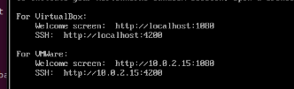

Рисунок 1 – Окно доступа к ssh

Для того чтобы перенести файлы с хостовой машины на виртуальную, подключимся к ssh. Проверка переноса файлов изображена на рисунках 2 – 3.



Рисунок 2 – Проверка переноса файлов (1)

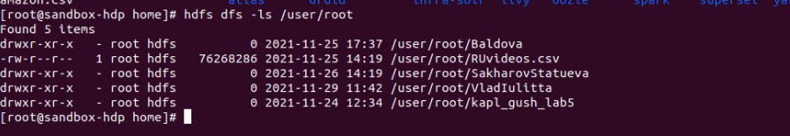

Рисунок 3 – Проверка переноса файлов (2)

Подключение таблицы, которой мы заранее присвоили имя, а так же вывод из нее n-записей изображены на рисунках 4 – 5.

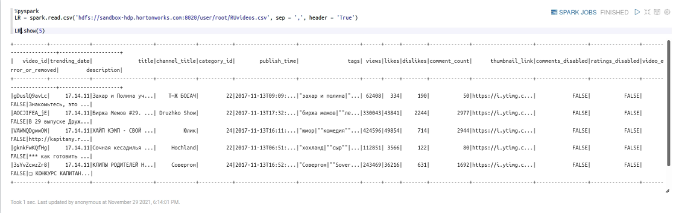

Рисунок 4 – Подключение таблицы

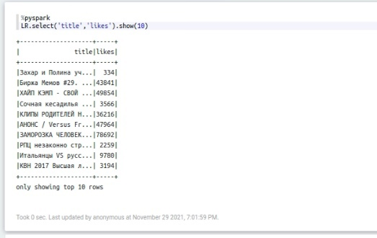

Рисунок 5 – Вывод n-записей

Применение фильтра к данным в таблице изображено на рисунке 6.

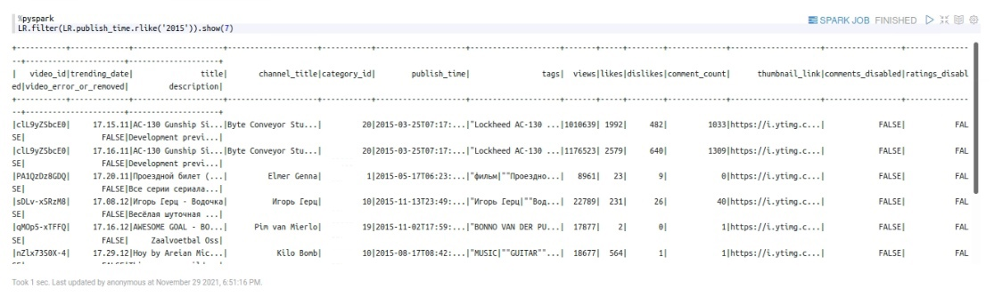

Рисунок 6 – Приминение фильтра к данным

Вывод данных с использованием группировок и агрегирования изображен на рисунке 7.

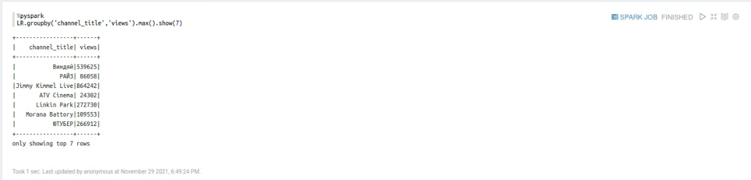

Рисунок 7 – Вывод данных с использованием группировок и агрегирования

Визуализация данных при помощи переменной z.show, с импользование круговой диаграммы, изображена на рисунке 8.

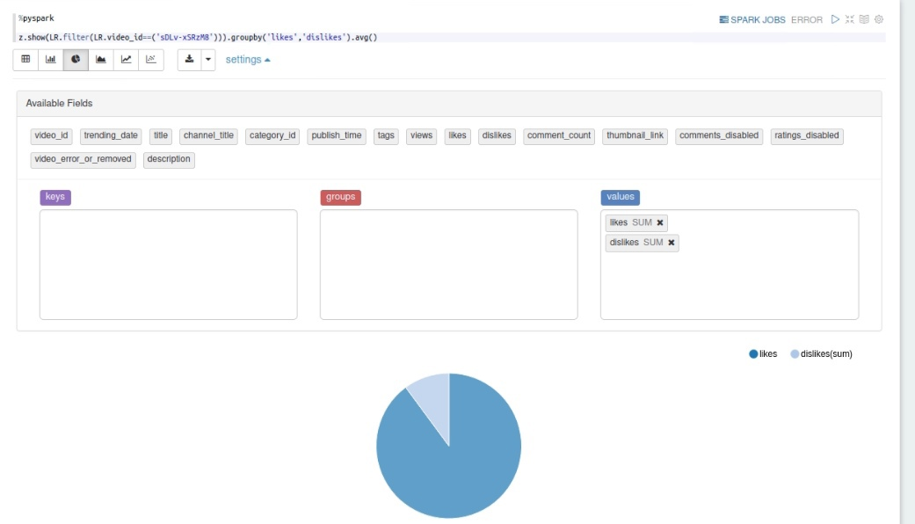

Рисунок 8 – Визуализация с использованием круговой диаграммы